UNIVERSIDADE FEDERAL DO AMAZONAS
FACULDADE DE TECNOLOGIA

FÁBIO DE SOUZA E LIMA (20610872)
IGOR MAHALL DE SOUSA (20711885)
LUIZ EDUARDO SALES (20710042)

ANÁLISE DE RESPOSTA TRANSITÓRIA E ESTACIONÁRIA, ANÁLISE NO LUGAR DAS RAÍZES E ANÁLISE DA RESPOSTA EM FREQÜÊNCIA

Manaus

2009
UNIVERSIDADE FEDERAL DO AMAZONAS
FACULDADE DE TECNOLOGIA

FÁBIO DE SOUSA E LIMA (20610872)
IGOR MAHALL DE SOUZA (20711885)
LUIZ EDUARDO SALES (20710042)

ANÁLISE DE RESPOSTA TRANSITÓRIA E ESTACIONÁRIA, ANÁLISE NO LUGAR DAS RAÍZES E ANÁLISE DA RESPOSTA EM FREQÜÊNCIA

Relatório referente à disciplina Sistema de Controle, do período de férias 2009/1 do curso de Engenharia Elétrica da Universidade Federal do Amazonas, como requisito para obtenção de nota da disciplina.

Orientadora: Marisol Plácido

Manaus

2009

Sumário
INTRODUÇÃO 4
1 ANÁLISE DE RESPOSTA TRANSITÓRIA E REGIME ESTACIONÁRIO 5
1.1 SISTEMAS DE PRIMEIRA ORDEM 5
1.1.1 RESPOSTA AO DEGRAU UNITÁRIO DE SISTEMAS DE PRIMEIRA ORDEM 5
1.1.2 RESPOSTA A RAMPA UNITÁRIA DE SISTEMAS DE PRIMEIRA ORDEM 6
1.1.3 RESPOSTA AO IMPULSO UNITÁRIO DE SISTEMAS DE PRIMEIRA ORDEM 7
1.2 SISTEMAS DE SEGUNDA ORDEM 8
1.2.1 RESPOSTA AO DEGRAU DE SISTEMAS DE SEGUNDA ORDEM 8
1.2.2 DEFINIÇÃO DE ESPECIFICAÇÕES DE REGIME TRANSITÓRIO 11
1.2.3 RESPOSTA IMPULSIONAL DE SISTEMAS DE SEGUNDA ORDEM 14
2 MÉTODO DO LUGAR DAS RAÍZES 15
2.1 RESUMO DAS REGRAS GERAIS PARA A CONSTRUÇÃO DO LUGAR DAS RAÍZES 23
2.2 O EFEITO DA INTRODUÇÃO DE PÓLOS E ZEROS NO LUGAR DAS RAÍZES 28
2.2.1 ADIÇÃO DE PÓLOS 28
2.2.2 ADIÇÃO DE ZEROS 28
2.3 CONFIGURAÇÃO TÍPICA DE PÓLOS E ZEROS E LUGARES DAS RAÍZES CORRESPONDENTES 29
2.4 PROJETO DE CONTROLADORES UTILIZANDO LUGAR DE RAÍZES 30
3 ANÁLISE DE RESPOSTA EM FREQÜÊNCIA 36
3.1 RESPOSTA EM REGIME PERMANENTE A UM SINAL DE ENTRADA SENOIDAL 36
3.2 APRESENTAÇÃO DAS CARACTERÍSTICAS DA RESPOSTA DE FREQUENCIA SOB FORMA GRÁFICA 38
3.3 DIAGRAMAS DE BODE 38
CONCLUSÃO 52
REFERÊNCIAS BIBLIOGRÁFICAS 53

ÍNDICE DE FIGURAS

Figura 1.1 – a) Diagrama de blocos de um sistema de primeira ordem;b) Diagrama simplificado. 5
Figura 1.2 – Curva de resposta exponencial. 6
Figura 1.3 – Resposta do sistema desta seção a uma excitação em rampa unitária. 7
Figura 1.4 – Diagrama de blocos simplificado do servossistema utilizado na seção. 8
Figura 1.5 – Sistema de segunda ordem. 9
Figura 1.6 – Curvas de resposta do sistema analisado a uma excitação em degrau unitário. 11
Figura 1.7 – Resposta típica de um sistema de controle linear com entrada degrau. 12
Figura 1.8 – Curvas de resposta ao impulso unitário do sistema mostrado nesta seção. 14
Figura 1.9 – Curvas de resposta do sistema mostrado nesta seção a uma excitação em impulso unitário. 15
Figura 2.1 – Sistema de Controle em Malha Fechada. 15
Figura 2.2 - Ângulos de dois pontos de teste em relação os pólos e zeros de G(s)H(s). 17
Figura 2.3 - Escolha de um ponto de teste. 21
Figura 2.4 - Lugar das raízes para G(s)H(s) = K/s(s + 1)(s + 2). 22
Figura 2.5 - Pólos complexos e grandezas associadas 23
Figura 2.6 – (a) Lugar das raízes para um sistema com um único pólo. (b) Lugar das raízes para um sistema com dois pólos. (c) Lugar das raízes para um sistema com três pólos. 28
Figura 2.7 - (a) Lugar das raízes de um sistema com três pólos. (b), (c) e (d) Ilustrações com o efeito da adição de um zero ao sistema. 29
Figura 2.8 – Configurações típicas de pólos e zeros e lugares das raízes. 30
Figura 2.9 – Lugar das raízes. 32
Figura 2.10 – Resposta a degrau de um sistema de malha fechada. 33
Figura 2.11– Resposta a degrau do sistema padrão. 34
Figura 2.12 – Lugar das raízes e o lugar geométrico. 35
Figura 2.13 – Resposta a degrau do sistema de malha fechada. 35
Figura 2.14 – Resposta a degrau do sistema padrão. 36
Figura 3.1 - Sistema linear e invariante no tempo 36
Figura 3.2- Sinais senoidais de entrada e de saída. 37
Figura 3.3 - Reta de conversão de valores numéricos em decibéis. 39
Figura 3.4 - Diagramas de Bode de = 1/jw; b) Diagramas de Bode =jw 42
Figura 3.5 - Curvas de modulo em dB com assíntotas e de ângulo de fase relativas a 1/(1+jwt). 43
Figura 3.6 - Erro de modulo em dB na expressão assintótica de curva de resposta de freqüência de 1/(1+jwt). 45
Figura 3.7 - Curvas de modulo em dB com assíntotas e do ângulo de fase relativas a 1+ jwt. 47
Figura 3.8 - Curas de modulo em dB com assíntotas e de ângulo de fase reltivas a função de transferência quadrática dada por 3.1. 49
Figura 3.9 - Curva de versus relativa ao sisema de segunda ordem . 51

INTRODUÇÃO

Na análise e projeto de sistemas de controle, faz-se necessário ter uma base para comparar o desempenho de vários desses sistemas. Esta base pode ser obtida especificando-se sinais de teste particulares a serem aplicados como entrada e comparando-se as respostas dos vários sistemas a esses sinais de entradas. Usualmente, usa-se o degrau, rampa e impulso.
Além disso, a resposta temporal de um sistema de controle consiste em duas partes: a resposta transitória e a resposta estacionária. Deve-se analisar também uma componente importante da característica de um sistema de controle: a estabilidade. Todos esses tópicos serão abordados na primeira parte deste.
O método do lugar das raízes consiste basicamente em levantar a localização dos pólos de um sistema em malha fechada em função da variação de um parâmetro K.
O projeto de controladores envolve sempre a escolha da localização de pólos e zeros do sistema em malha fechada, que deve ser traduzida através da escolha da estrutura do controlador e dos seus parâmetros (Como em controlares P, PI, PD e PID). Desta forma, a utilização do lugar das raízes pode ser útil no projeto de controladores, pois neste pode-se observar a movimentação dos pólos em malha fechada a medida que um parâmetro K varia. Ao final apresentam-se exemplos da utilização do método do lugar das raízes para o projeto de controladores.
No termo resposta de freqüência entende-se a resposta em regime estacionário de um sistema submetido a um sinal de entrada senoidal. Nos métodos de reposta em freqüência, varia-se a freqüência do sinal de entrada ao longo de uma faixa de interesse e estuda-se a resposta resultante.
O critério da estabilidade de Nyquist permite investigar tanto a estabilidade absoluta quanto a estabilidade relativa de sistemas a malha fechada lineares a partir do conhecimento de suas características de resposta de freqüência a malha aberta. Uma das vantagens do enfoque da resposta de freqüência é que os testes experimentais são, em geral, simples e podem ser realizados com exatidão a partir do uso de geradores de sinal senoidal e de equipamentos de medida precisos. Muitas vezes as funções de transferência de componentes complicados podem ser determinadas experimentalmente através dos testes de resposta de freqüência.

ANÁLISE DE RESPOSTA TRANSITÓRIA E REGIME ESTACIONÁRIO

SISTEMAS DE PRIMEIRA ORDEM
Considere o sistema de primeira ordem mostrado abaixo. Sua relação entrada-saída é dada por 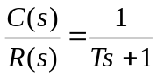
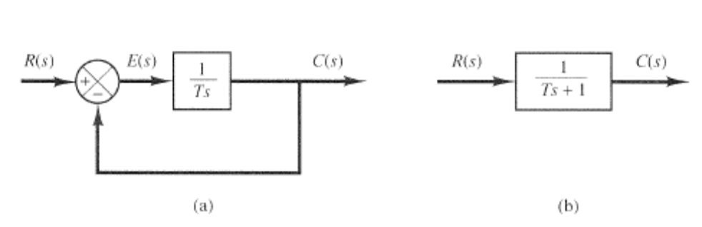
Figura 1.1 – a) Diagrama de blocos de um sistema de primeira ordem;b) Diagrama simplificado.
A seguir, serão analisadas as respostas do sistema a excitações em degrau unitário, rampa unitária e impulso unitário. As condições iniciais serão supostas nulas.

RESPOSTA AO DEGRAU UNITÁRIO DE SISTEMAS DE PRIMEIRA ORDEM
A Transformada de Laplace da função degrau unitário é 1/s, substituindo R(s) = 1/s, temos:
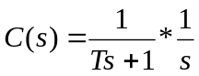
Expandindo em frações parciais e considerando o Laplace inverso:
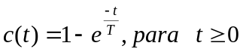
Da equação anterior, inicialmente a resposta c(t) é zero e no fim se torna unitária.
Quando t = T, o valor de c(t) é 0.632, ou a resposta c(t) alcançou 63.2% de sua variação total.
Perceba que quanto menor a constante de tempo T, mais rapidamente o sistema responde. Outra característica importante da curva de resposta c(t) é que a inclinação da linha tangente em t = 0 é 1/T.
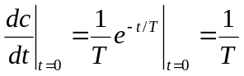
A inclinação da curva de resposta c(t) decresce de 1/T (em t = 0) a zero (em t = ∞).
Outro ponto importante é que no intervalo de tempo correspondente a uma constante de tempo, a resposta exponencial foi de 0 a 63,2% do valor final. Para duas constante de tempo, a resposta alcança 86,5% do valor final. Em t = 3T,4T e 5T, temos respectivamente, 95%, 98,2% e 99,3% do valor final. Na prática o tempo estimado de resposta seja o intervalo de tempo necessário para curva alcançar e permanecer a 2% do valor final (≈ 4T).
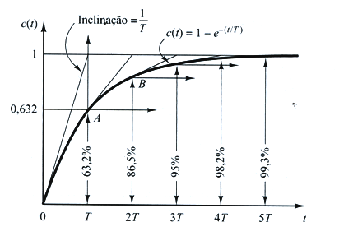
Figura 1.2 – Curva de resposta exponencial.

RESPOSTA A RAMPA UNITÁRIA DE SISTEMAS DE PRIMEIRA ORDEM
Como a TL da função rampa unitária é 1/s², temos:
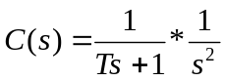
Expandindo em frações parciais:
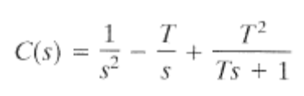
Expandindo novamente em frações parciais e considerando o Laplace Inverso, temos:
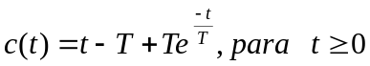
O sinal de erro é então
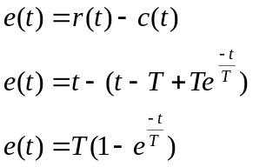
Quando t tende ao infinito, e^{-t/T} tende a zero, e, portanto, o sinal de erro se aproxima de T, ou seja,
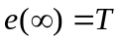
A figura abaixo mostra a rampa unitária de entrada e a resposta do sistema. O erro do sistema para seguir a rampa unitária como sinal de entrada é igual a T, para t suficientemente grande. Quanto menor a constante de tempo T, menor o erro estacionário ao seguir a entrada da rampa.
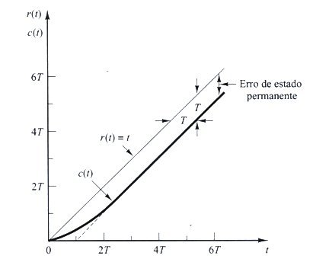
Figura 1.3 – Resposta do sistema desta seção a uma excitação em rampa unitária.

RESPOSTA AO IMPULSO UNITÁRIO DE SISTEMAS DE PRIMEIRA ORDEM
Para o impulso unitário de entrada R(s)=1 a resposta do sistema é:
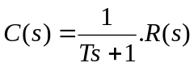 →
A transformada inversa da equação acima é:
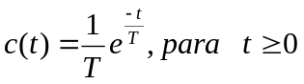
A comparação das respostas do sistema a estas três entradas mostra claramente que a resposta à derivada de um sinal de entrada pode ser obtida derivando-se a resposta do sistema para o sinal original. Também pode-se ver que a resposta à integral do sinal original pode ser obtida integrando-se a resposta do sistema ao sinal original e determinando-se as constantes de integração a partir da condição inicial nula. Esta é uma propriedade de sistemas lineares e invariantes no tempo.

SISTEMAS DE SEGUNDA ORDEM
Para obter-se a resposta de um sistema de controle de segunda ordem uma excitação em degrau, rampa e impulso, utilizar-se-á um motor de corrente contínua. Mais especificamente, consideraremos o Servossistema constituído de um controlador proporcional e elementos de carga (elementos de inércia e atrito viscoso).
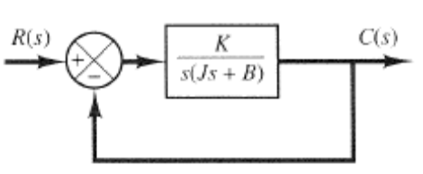
Figura 1.4 – Diagrama de blocos simplificado do servossistema utilizado na seção.
Controlando a posição de saída c de acordo com a posição de entrada r
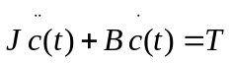,
Onde T é o torque produzido pelo controlador proporcional, com ganho K. Considerando a Transformada de Laplace e as condições iniciais nulas, temos a seguinte função de transferência:
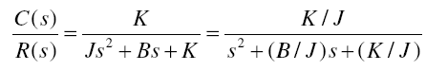
Este sistema possui dois pólos, e é chamado de sistema de segunda ordem.

RESPOSTA AO DEGRAU DE SISTEMAS DE SEGUNDA ORDEM
A função de transferência de malha fechada do sistema é
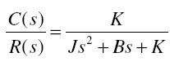
Que pode ser reescrita como:
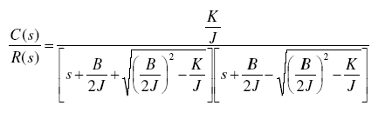
Os pólos de malha fechada são complexos conjugados se B² - 4JK<0 e são reais se B² - 4JK>=0. Na análise da reposta transitória, é conveniente escrever:
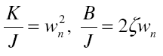,
onde wn é a freqüência natural não amortecida e, ξ é o coeficiente de amortecimento do sistema.
A função então pode ser escrita como:
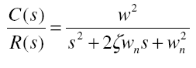
Essa forma é a chamada forma-padrão do sistema de segunda ordem.
O comportamento dinâmico dos sistemas de segunda ordem pode então ser descrito em função de dois parâmetros ξ e wn. Se 0 < ξ < 1, os pólos da malha fechada são complexos conjugados e se situam no semiplano esquerdo do plano s. O sistema é então dito subamortecido, e a resposta transitória é oscilatória. Se ξ = 1, o sistema é dito criticamente amortecido. Sistemas superamortecidos correspondem a ξ > 1. A resposta transitória de sistema amortecidos criticamente e superamortecidos não oscila. Se ξ = 0, a resposta transitória não decai.
Considere agora o sistema mostrado na figura abaixo. Determinaremos a resposta ao degrau considerando três casos diferentes: subamortecido, criticamente amortecido e superamortecido.
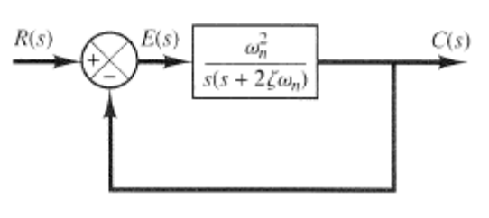
Figura 1.5 – Sistema de segunda ordem.
- Caso subamortecido: Neste caso, podemos escrever a função de transferência como
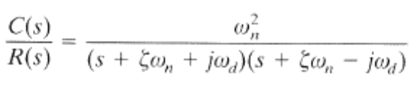
onde wd = wn(1- ξ²) ^{1/2} . A freqüência wd é chamada de freqüência natural amortecida. Para uma excitação em degrau unitário, C(s) pode ser descrita como
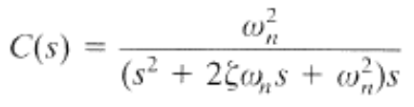
e sua transformada de Laplace inversa :
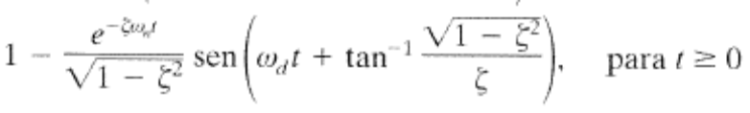
O sinal de erro para esse sistema é a diferença entre a entrada e a saída, e é
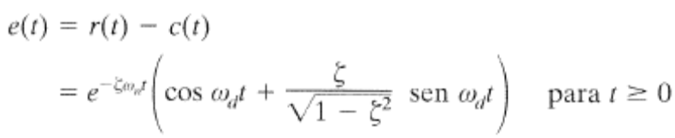
Em regime permanente não existe erro entre entrada e saída.
- Caso criticamente amortecido: Se os dois pólos forem aproximadamente iguais, o sistema pode ser aproximado por um com amortecimento crítico. Para uma excitação em degrau unitário, R(s)=1/s e C(s) pode ser escrita
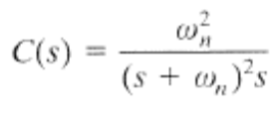
E sua transformada inversa sendo como
- Caso superamortecido: Neste caso, os dois pólos de C(s)/R(s) são reais, negativos e distintos. Para uma excitação em degrau unitário, R(s)=1/s e C(s) pode ser escrita
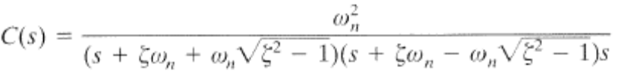
E sua transforma inversa sendo como
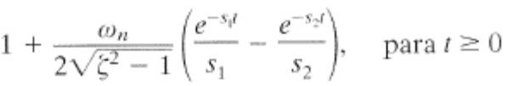
onde s1 = (ξ + (ξ²-1)^{1/2})wn e s2 = (ξ - (ξ²-1)^{1/2})wn.
Para ξ >> 1, para um mesmo wn, temos |s1| >> |s2|. O efeito do pólo s1 sobre a resposta desaparece bem mais rápido que o efeito dos pólo s2 que está mais próximo do eixo imaginário. Por fim, para valores ξ >> 1, o sistema se torna extremamente lento.
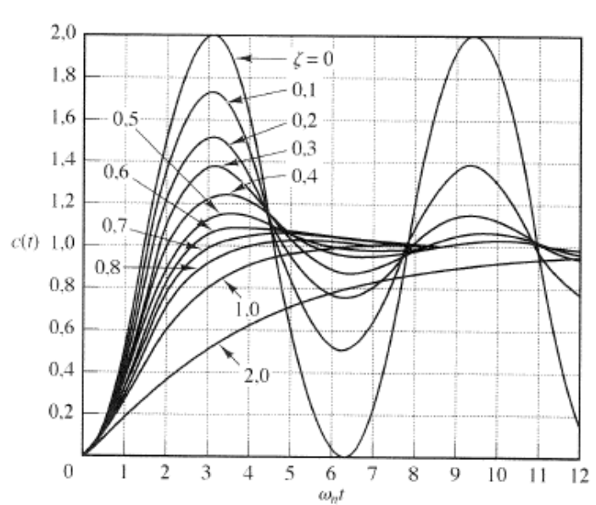
Figura 1.6 – Curvas de resposta do sistema analisado a uma excitação em degrau unitário.

DEFINIÇÃO DE ESPECIFICAÇÕES DE REGIME TRANSITÓRIO
É a parte que vai para zero quando o tempo se torna grande. Tem significado apenas em sistemas estáveis, pois em sistemas instáveis a resposta não diminui e esta fora de controle. O desempenho transitório de um sistema de controle é em geral caracterizado para uma entrada degrau unitário.
Para caracterizar a resposta transitória para a entrada degrau unitário, são usados critérios de desempenhos típicos:
- Tempo de atraso, t_{d}; Tempo requerido para que a resposta alcance metade de seu valor final;
- Tempo de subida, t_{r}; é o tempo requerido para que a resposta passe de 10% a 90%, ou de 5% a 95% do valor final;
- Tempo de pico, t_{p}; é o tempo para que a resposta atinja o primeiro pico de sobre-sinal;
- Máximo sobre sinal, M_{p}; é o valor máximo de pico da curva de resposta. Indica diretamente a estabilidade do sistema. É relativo da diferença entre o valor máximo da saída (ao longo do tempo) e o valor da saída em regime:
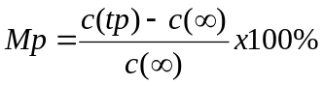
- Tempo de acomodação, t_{s}; É o tempo necessário para que a curva de resposta alcance valores em uma faixa, 2% a 5%, em torno do valor final, ai permanecendo indefinidamente.
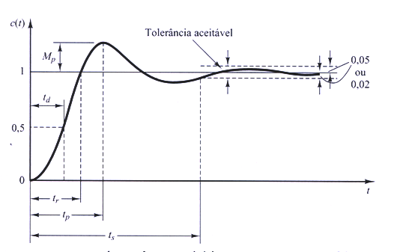
Figura 1.7 – Resposta típica de um sistema de controle linear com entrada degrau.
Um ponto importante a se falar é sobre a estabilidade do sistema. No entanto, pelo critério de estabilidade de Routh, um sistema é dito estável se todos os pólos de malha fechada estiverem situados no semiplano esquerdo do plano s.
Esse critério possibilita determinar o número de pólos de malha fechada que se situam no semiplano direito do plano s. As informações sobre a estabilidade absoluta podem ser obtidas diretamente a partir dos coeficientes da equação característica.
Procedimentos do critério de Routh:
- Escrever o polinômio em s da seguinte forma:
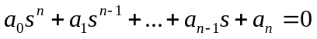
Coeficientes reais. Suponha que a_{n} ≠ 0, i.e, q.q raiz nula foi removida
- Se algum dos coeficientes for zero ou negativo na presença de pelo menos um coeficiente positivo, então existirá uma ou várias raízes imaginárias ou que tenha partes reais positivas. O sistema não será estável.
- Se estivermos interessados somente na estabilidade absoluta, não haverá necessidade de continuar o procedimento.
- Se todos os coeficientes forem positivos, organize os coeficientes do polinômio em linhas e colunas, conforme o padrão
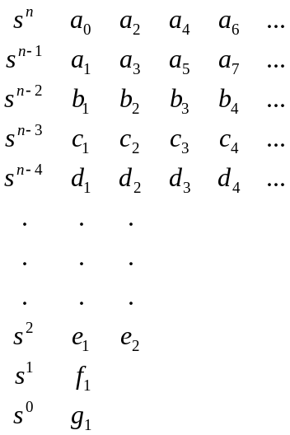
O processo de formação das linhas continua até que se esgotem todos os elementos, o número total de linhas é n+1. Os coeficientes b1, b2 e b3 são calculados conforme abaixo:
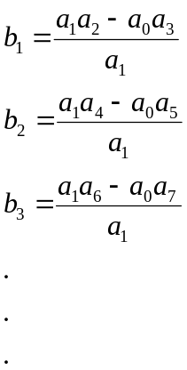
O cálculo de b continua até que os elementos restantes sejam todos zeros. O mesmo padrão de multiplicação em cruz continua para o cálculo de c e d. Esse processo continua até a n-ésima linha seja completada.
Observações:
- O número de raízes da equação com partes reais positivas é igual ao número de mudanças no sinal dos coeficientes da primeira coluna da matriz;
- Os valores exatos dos termos da primeira coluna não precisam ser conhecidos, apenas os sinais são necessários;
- A condição necessária e suficiente para que todas as raízes da equação se situem no semiplano esquerdo do plano s é que todos os coeficientes sejam positivos e que todos os elementos da primeira coluna da matriz sejam positivos.

RESPOSTA IMPULSIONAL DE SISTEMAS DE SEGUNDA ORDEM
Para uma excitação r(t) em impulso unitário, a correspondente transformada de Laplace é unitária, ou seja, R(s) = 1. A resposta ao impulso unitário C(s) do sistema de segunda mostrada no começo desta seção é:
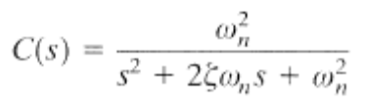
A transformada de Laplace inversa desta equação conduz a solução temporal para a resposta c(t) a seguir:
Para 0 ≤ ξ < 1,
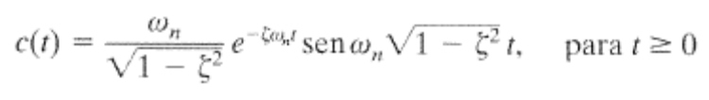
Para ξ = 1,
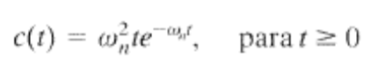
Para ξ > 1,
Observe que é possível obter a resposta temporal c(t), sem uso da transformada de Laplace inversa de C(s), derivando-se a correspondente resposta a degrau unitário em relação ao tempo, uma vez que a função impulso unitário é a derivada temporal da função degrau unitário.
Para os casos de amortecimento crítico e superamortecimento, a resposta ao impulso unitário é sempre positiva ou nula, isto é, c(t) ≥ 0. Para o caso subamortecido, a resposta ao impulso unitário c(t) oscila em torno de zero e assume valores positivos e negativos.
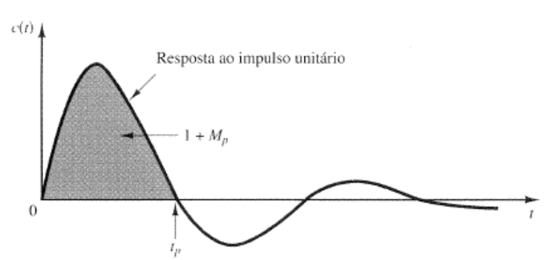
Figura 1.8 – Curvas de resposta ao impulso unitário do sistema mostrado nesta seção.
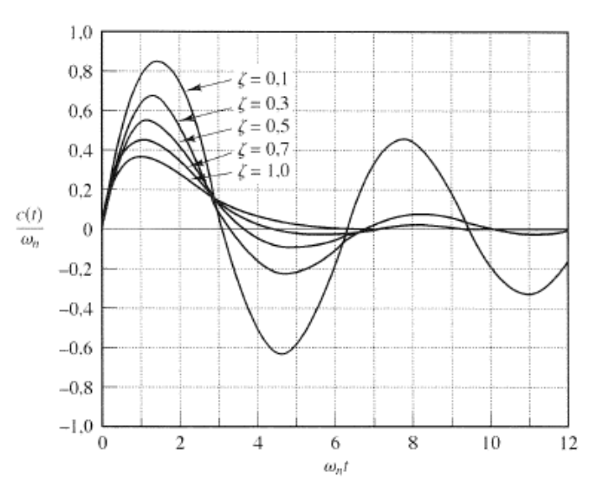
Figura 1.9 – Curvas de resposta do sistema mostrado nesta seção a uma excitação em impulso unitário.

MÉTODO DO LUGAR DAS RAÍZES
Considere o seguinte sistema em malha fechada ilustrado na figura abaixo.
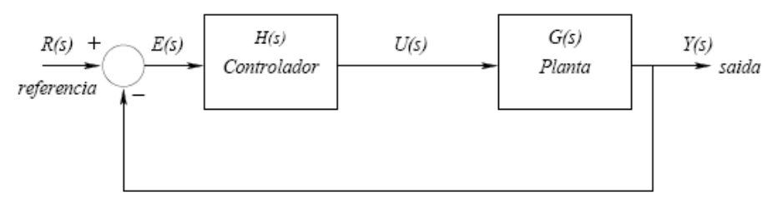
Figura 2.10 – Sistema de Controle em Malha Fechada.
A equação em malha fechada deste sistema pode ser escrita como:
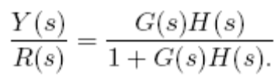
Os pólos em malha fechada deste sistema podem ser encontrados resolvendo-se a seguinte equação característica:
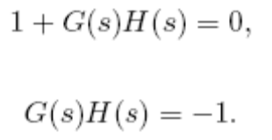
Como G(s)H(s) é um número complexo, podemos escrever as seguintes equações:
Condição do ângulo: ∠G(s)H(s) = ±180o(2 ∗ k + 1) (k = 0, 1, 2, . . .)
Condição do módulo: |G(s)H(s)| = 1.
Em muitos casos G(s)H(s) envolve um ganho K:
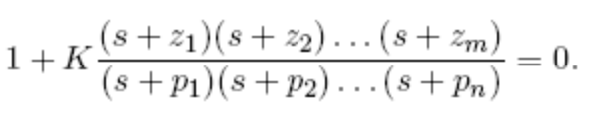
Para começarmos a esboçar o lugar das raízes é necessário conhecer os pólos e zerosde G(s)H(s). Os ângulos de qualquer ponto s em relação aos pólos e zeros de G(s)H(s) devem ser medidos no sentido anti-horário. O lugar das raízes é um gráfico que fornece as raízes em malha fechada no plano s em função da variação de K (0 < K < ∞). Por exemplo, seja o seguinte sistema:
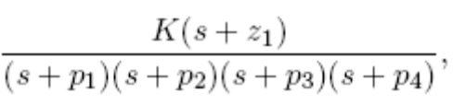
onde −p2 e −p3 são pólos complexos conjugados. Podemos escrever a condição de ângulo como a seguir:
A figura abaixo ilustra os ângulos para dois pontos de teste distintos.
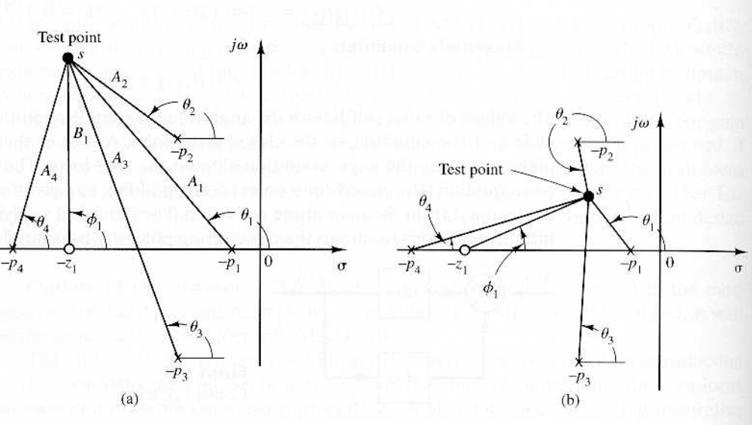
Figura 2.11 - Ângulos de dois pontos de teste em relação os pólos e zeros de G(s)H(s).
A condição do módulo é dada por:
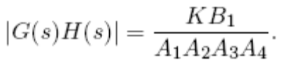
onde A1, A2, A3, A4 e B1 são os módulos das grandezas complexas, s + p1, s + p2, s + p3, s + p4 e s + z1, como pode ser observado na Figura 2.2(a).
Note que pelo fato dos pólos complexos conjugados ou zeros complexos conjugados (se existirem) serem simétricos, o lugar das raízes também é simétrico em relação ao eixo real σ.
Exemplo 2.1
Suponha que desejamos construir o lugar das raízes do sistema de controle em malha fechada ilustrado na Figura 2.1. Onde:
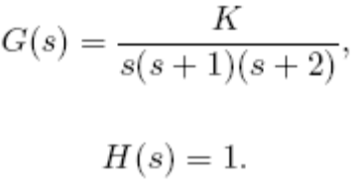
Deseja-se construir o lugar das raízes para se determinar o valor K tal que o coeficiente de amortecimento ζ de um par de pólos complexos conjugados dominantes seja igual a ζ = 0.5.
A condição do ângulo pode ser escrita como:
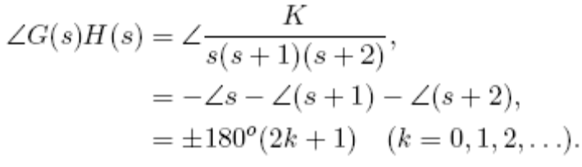
A condição do módulo pode ser escrita como:
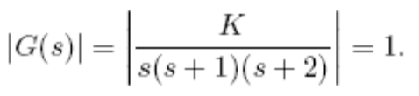
O lugar das raízes pode agora ser construído através dos seguintes passos:
Passo 1: Determinar o lugar das raízes sobre o eixo real O primeiro passo para a construção do lugar das raízes é a localização dos pólos em malha aberta, s = 0, s = −1, s = −2 no plano complexo (não existem zeros neste caso). Note que os pontos de partida do lugar das raízes são as raízes de G(s)H(s). O número de trechos do lugar das raízes é três, o que equivale ao número de pólos em malha aberta. Vamos admitir alguns pontos de teste:
• Vamos supor que o ponto de teste se encontra na região positiva, i.e., s = σ > 0.
Para qualquer ponto s = σ > 0 temos:
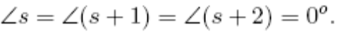
Desta forma, a condição de ângulo para s = σ > 0 não é satisfeita.
• Para s = −1 < σ < 0 temos:
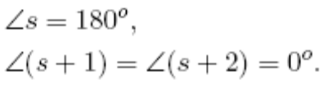
Desta forma:
Logo, o trecho −1 < σ < 0 pertence ao lugar das raízes.
• Para s = −2 < σ < −1 temos:
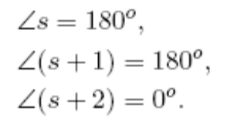
Desta forma:
Logo, o trecho −2 < σ < −1 não pertence ao lugar das raízes.
• Para s = −∞ < σ < −2 temos
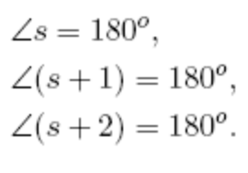
Desta forma:
Logo, o trecho −∞ < σ < −2 pertence ao lugar das raízes
Portanto, no eixo real o lugar das raízes existe entre −1 < σ < 0 e −∞ < σ < −2.
Passo2: Determinar as assíntotas no lugar das raízes Se o ponto de teste está localizado
longe da origem então:
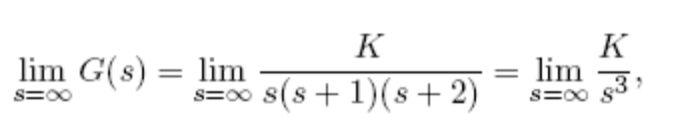
ou seja, a condição do ângulo pode ser escrita como:
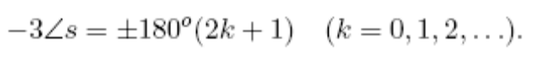
A equação do ângulo das assíntotas pode então ser escrita como:
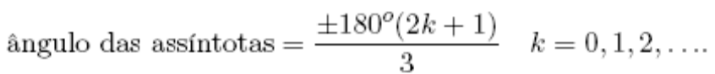
Os ângulos são portanto: 60o,−60o, e 180o.
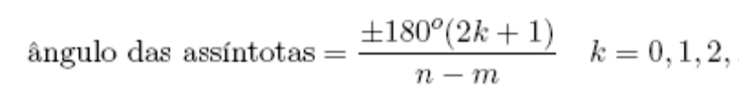
A fórmula genérica da determinação do ângulo das assíntotas é deduzida.
Para qualquer sistema as assíntotas podem ser calculadas através da seguinte equação:
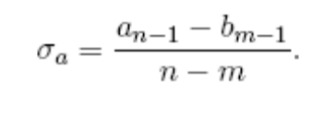
Onde:
• n = número de pólos finitos de G(s)H(s),
• m = número de zeros finitos de G(s)H(s).
O ponto de intersecção das assíntotas σa pode ser calculado como a seguir:
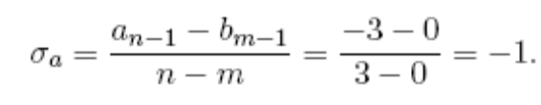
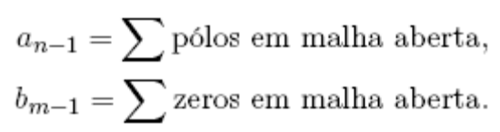
Para o sistema em questão temos:
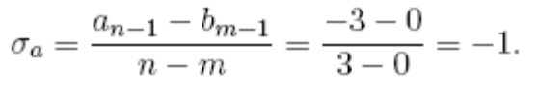
Passo 3: Cálculo do ponto de saída do eixo real (breakway point) O ponto de saída do eixo imaginário se encontra entre os pólos de malha aberta s = 0 e s = −1 e corresponde a um ponto onde os pólos são duplos.
O ponto de saída do eixo real pode ser determinado através da seguinte equação:
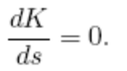
Para o sistema em questão, a equação característica pode ser representada como:
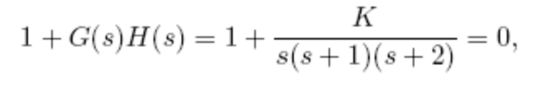
o que resulta em:
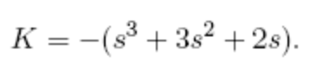
Calculando a derivada, obtemos:
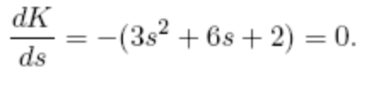
As raízes desta equação de 2a. ordem são: s = −0.4226 que corresponde a K = 0.3849, e s = −1.5774 que corresponde a K = −0.3849. Note que a raiz s = −1.5774 não pode ser a solução pois corresponde a um ganho negativo. Por outro lado, sabemos que a solução está no intervalo [−1, 0], logo a solução é dada por s = −0.4226.
Passo 4: Determinar os pontos onde o lugar das raízes cruza o eixo imaginário Esses pontos podem ser encontrados, utilizando o critério de estabilidade de Routh-Hurwitz, já que o ponto de cruzamento representa o ponto de transição de uma região estável para uma região instável. A equação característica é dada por:
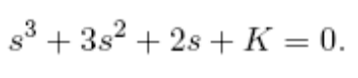
A tabulação de Routh-Hurwitz é a seguinte:
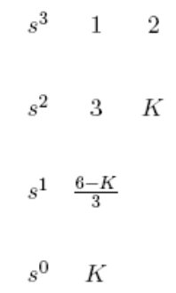
Para que o sistema seja estável a primeira coluna deve conter todos os elementos com o mesmo sinal, então concluímos neste caso que todos os elementos devem ser positivos. Na linha referente a s1, temos 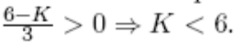 Ou seja, K = 6 é o valor de transição. A solução para o problema, pode ser encontrado adotando o valor K = 6 e a equação auxiliar referente a s2:
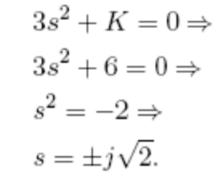
Passo 5: Escolher pontos de teste na vizinhança do eixo jω e da origem Escolha um ponto de teste na vizinhança do eixo jω e da origem como ilustrado na Figura 2.3. Verifique a condição de ângulo, caso não seja satisfeita escolha um outro ponto. Determine um número de pontos suficiente para traçar o lugar das raízes.
Passo 6: Desenhe o lugar das raízes. A Figura 2.4 ilustra o lugar das raízes resultante.
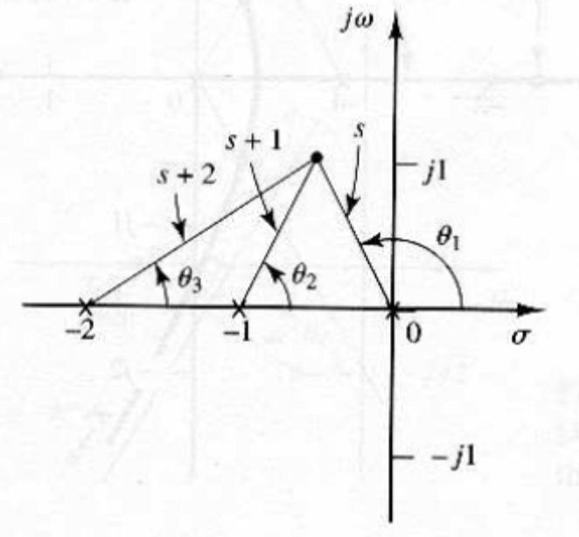
Figura 2.12 - Escolha de um ponto de teste.
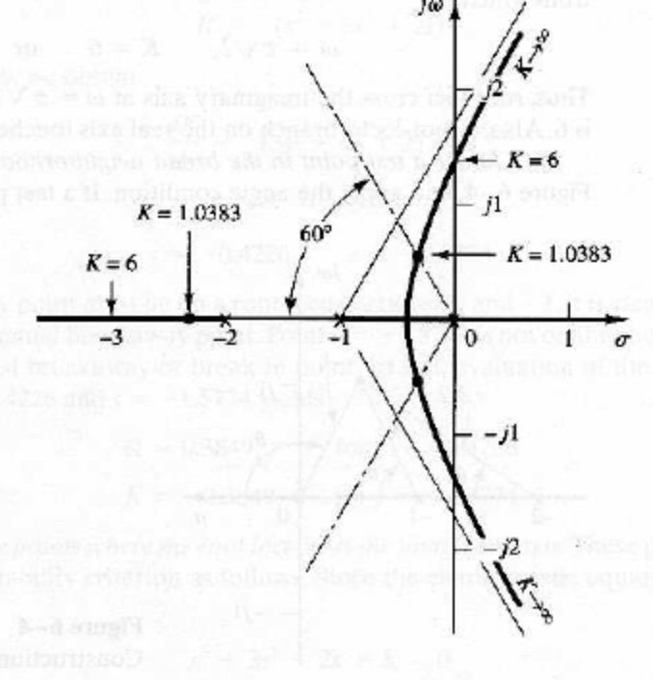
Figura 2.13 - Lugar das raízes para G(s)H(s) = K/s(s + 1)(s + 2).
Passo 7: Determinar o par de pólos complexos conjugados para ζ = 0.5 Sabemos que cos β = ζ (veja Figura 2.5), logo temos: β = cos−1 0.5 = ±60o.
Ou seja, a solução do problema pode ser determinada pela intersecção entre retas com um ângulo de 60o em relação ao eixo real e o lugar das raízes. Os pólos correspondentes podem ser determinados no gráfico: s1 = −0.3337 + j0.5780, s2 = −0.3337 − j0.5780.
Para descobrir o valor de K correspondente podemos utilizar a condição de módulo:
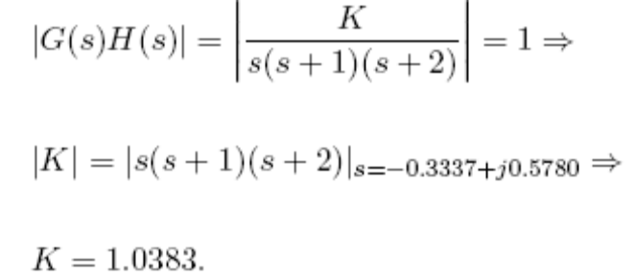
Com este valor de K é possível achar o terceiro pólo em s = −2.3326

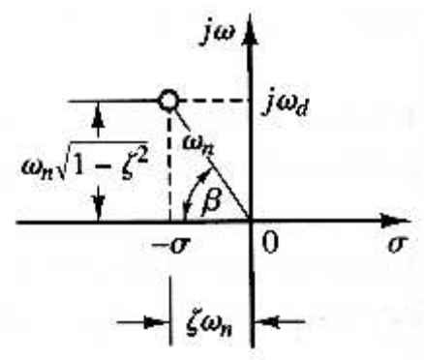
Figura 2.14 - Pólos complexos e grandezas associadas

RESUMO DAS REGRAS GERAIS PARA A CONSTRUÇÃO DO LUGAR DAS RAÍZES
Inicialmente deve-se partir da equação característica:
1 + G(s)H(s) = 0.
Esta equação deve agora ser rearranjada da seguinte forma:
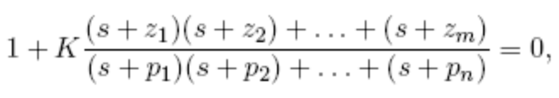
onde K > 0.
Passo1: localizar os pólos e zeros de G(s)H(s) no plano s O lugar das raízes começa em pólos de malha aberta e termina em zeros (zeros finitos ou infinitos).
Note que o lugar das raízes é sempre simétrico em relação ao eixo real no plano s, devido ao fato que pólos complexos e zeros complexos são sempre pares conjugados.
Os pontos de partida do lugar das raízes são pólos em malha aberta e correspondem a K = 0. Isto pode ser observado pela condição do módulo, |G(s)H(s)| = 1 fazendo o valor de K tender a zero:
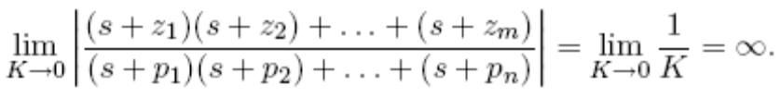
Esta equação implica que quando K tende a 0 o valor de s deve se aproximar dos pólos em malha aberta. Portanto, cada lugar das raízes se origina em um pólo da função de transferência em malha aberta G(s)H(s). Quando K aumenta para infinito, cada lugar das raízes deve-se aproximar de um zero da função de transferência em malha aberta ou infinito no plano s. Isto pode ser concluído através da observação da seguinte equação:
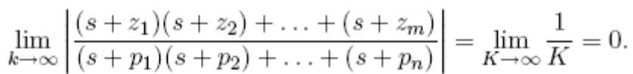
Portanto, no infinito, o valor de s deve se aproximar de um zero finito de malha aberta ou um zero de malha aberta infinito. O lugar das raízes terá tantos pedaços quanto forem o número de raízes da equação característica. Se o número de raízes em malha aberta é igual ao número de raízes em malha fechada (eventualmente em malha fechada pólos e zeros podem se cancelar) o número de pedaços terminando em zeros finitos é igual ao número m de zeros em malha aberta. Os n − m pedaços restantes terminam no infinito, tangenciando as assíntotas.
Passo 2: determinar a localização do lugar das raízes no eixo real O lugar das raízes no eixo real é determinado através dos pólos e zeros em malha aberta que estão sobre o mesmo. Os pólos e zeros complexos conjugados de malha aberta não tem influência sobre o lugar das raízes no eixo real porque a contribuição à condição do ângulo de pólos e zeros complexos conjugados é de 360º.
Cada porção do lugar das raízes no eixo real, se estende de um pólo ou zero em malha aberta para outro pólo ou zero em malha aberta. Ao se escolher um ponto de teste s no eixo real, se o número de pólos e zeros reais à direita do ponto de teste for ímpar então este ponto faz parte do lugar das raízes.
Passo3: determinar as assíntotas do lugar das raízes Se o ponto de teste está localizado longe da origem então o ângulo de cada pólo complexo pode ser considerado o mesmo. As assíntotas podem ser calculadas através da seguinte equação:
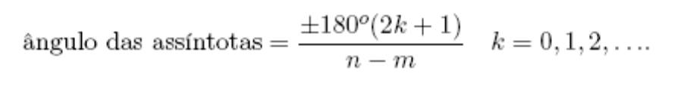
Onde:
• n = número de pólos finitos de G(s)H(s),
• m = número de zeros finitos de G(s)H(s).
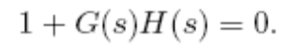
O ponto de intersecção das assíntotas σa pode ser calculado como a seguir. Considerando a equação característica do sistema em malha fechada:
1 + G(s)H(s) = 0.
Que pode ser escrito também como:
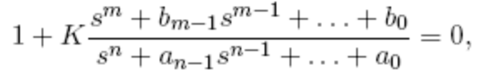
para valores grandes de s podemos considerar apenas os termos de maior ordem. Dessa forma podemos escrever:
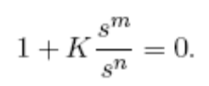
Desta aproximação resultam n−m assíntotas com início em s = 0. Uma aproximação mais razoável é considerar que as assíntotas cruzam o eixo real num ponto denominado σa:
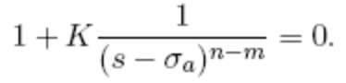
Expandindo o denominador e tomando os dois termos de maior grau resulta em:
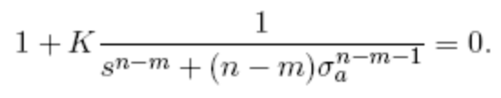
Dividindo o denominador pelo numerador obtemos:
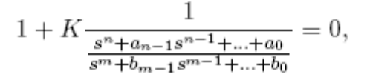
A divisão dos polinômios:
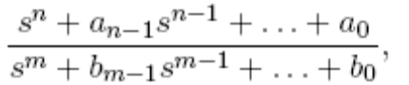
considerando os dois primeiros termos do numerador e denominador é dada por:
Desprezando a parte correspondente ao resto da divisão, a equação característica pode então ser escrita como:
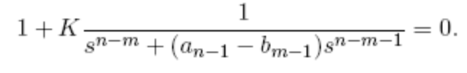
obtemos:
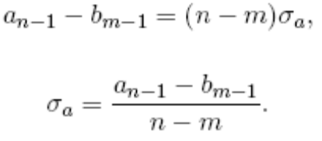
Onde:
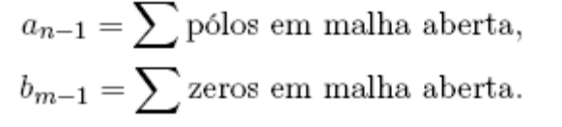
Passo 4: calcular os pontos de chegada (break-in) e de partida (breakaway) no eixo real Se o lugar das raízes se encontra entre duas raízes de malha aberta no eixo real então existe pelo menos um ponto de partida entre os dois pólos. Similarmente se o lugar das raízes se encontra entre dois zeros de malha aberta (um dos zeros pode estar em −∞) então sempre existirá pelo menos um ponto de chegada entre os dois zeros. Se o lugar das raízes se encontra entre um pólo de malha aberta e um zero (finito ou infinito) no eixo real, então pode não existir um ponto de chegada ou partida, ou podem existir ambos.
Os pontos de chegada ou partida podem ser determinados como a seguir. Inicialmente escrevemos a equação característica da seguinte forma:
f(s) = B(s) + KA(s) = 0,
onde A(s) e B(s) não contêm K. Devemos notar que f(s) tem múltiplas raízes:
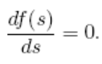
Isto pode ser comprovado observando a seguinte equação característica onde s1 é uma raiz com multiplicidade r. Então f(s) pode ser escrito como:
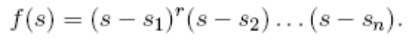
Se esta equação for diferenciada com respeito a s e calculada no ponto s1, então:
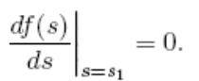
Vamos agora diferenciar a Equação
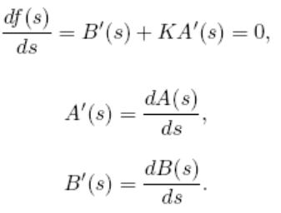
O valor particular K que possui raízes múltiplas é obtido através da Equação como:
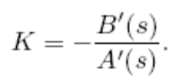
Substituindo o valor de K dado obtemos:
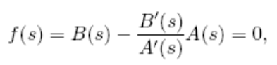
ou
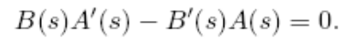
Se esta equação for resolvida para s a raiz múltipla pode ser encontrada. Por outro lado, obtemos:
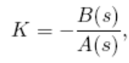
calculando a derivada obtemos:
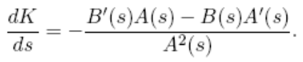
Se para esta equação for imposto que dK/ds = 0 então obtemos a mesma equação que. Desta forma os pontos de chegada ou partida podem ser determinados através da equação:
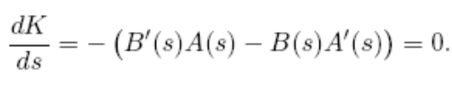
Deve-se notar que nem todas as raízes que satisfazem esta equação são pontos de partida ou de chegada.
Passo 5: determine o ângulo de partida de um pólo complexo ou ângulo de chegada em um zero complexo de malha aberta Para se determinar o ângulo de partida ou chegada, deve-se fazer a suposição que para um teste nas vizinhanças de um pólo (ou zero). A soma das contribuições angulares dos outros pólos e zeros pode ser considerada constante.
Desta forma, o ângulo de partida e chegada podem ser calculados da seguinte forma: Ângulo de partida de um pólo complexo = 180º − soma das contribuições angulares dos outros pólos em relação ao pólo em questão + soma das contribuições angulares dos zeros em relação ao pólo em questão.
Ângulo de chegada em um zero complexo = 180º − soma das contribuições angulares dos outros zeros em relação ao zero em questão + soma das contribuições angulares dos pólos em relação ao zero em questão.
Passo 6: determinar os pontos onde o lugar das raízes cruza o eixo imaginário Os pontos onde o lugar das raízes cruza o eixo imaginário pode ser determinado através do critério de estabilidade de Routh-Hurwitz já que o ponto onde o lugar das raízes cruza o eixo imaginário corresponde a um valor de K tal que torna o sistema instável.
Deve-se utilizar a Tabulação de Routh e determinar o valor limite de K que faz com que o primeira coluna esteja no limite de uma troca de sinal, ou seja, impor que o elemento da primeira coluna que esteja em função de K seja nulo. Calculado o valor de K, facilmente determina-se os pontos do lugar das raízes que cruzam o eixo imaginário, em geral utilizando a equação auxiliar na linha correspondente ao termo s2 na Tabulação de Routh.
Passo 7: determinar o lugar das raízes na vizinhança global em torno da origem Aqui, deve-se realizar um trabalho braçal, determinado-se o lugar das raízes utilizando vários pontos de teste e a informação acumulada nos ítens anteriores.
Passo 8: identificar os pólos de malha fechada desejados e os valores do ganho K associados Obviamente, qualquer ponto do lugar das raízes deve sastisfazer a condição de módulo. Desta forma, se for conhecida a localização de um pólo em malha fechada o
ganho K pode ser calculado através da seguinte equação:
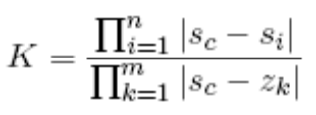

O EFEITO DA INTRODUÇÃO DE PÓLOS E ZEROS NO LUGAR DAS RAÍZES

ADIÇÃO DE PÓLOS
A adição de um pólo na função de transferência em malha aberta tem o efeito de deslocar o lugar das raízes para a direita, diminuindo a estabilidade relativa e aumentando o tempo de acomodação do sistema. Lembre-se que a adição de um controle integral adiciona um pólo na origem tornando o sistema menos estável. A Figura 2.6 ilustra o efeito da adição de um pólo para um sistema originalmente com um único pólo, e também o efeito da adição de dois pólos.
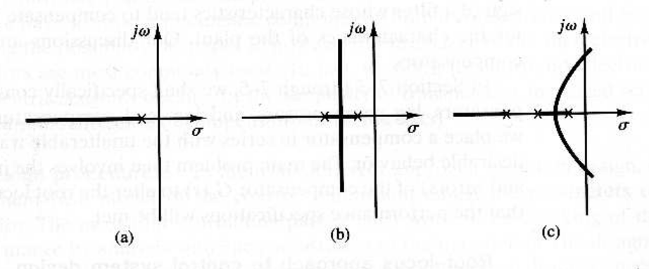
Figura 2.15 – (a) Lugar das raízes para um sistema com um único pólo. (b) Lugar das raízes para um sistema com dois pólos. (c) Lugar das raízes para um sistema com três pólos.

ADIÇÃO DE ZEROS
A adição de um zero na função de transferência de malha aberta tem o efeito de deslocar o lugar das raízes para a esquerda, aumentando a estabilidade relativa e diminuindo o tempo de acomodação do sistema. Fisicamente, a adição de um zero corresponde a introdução de uma ação de controle derivativa. O efeito desta ação de controle proporciona uma ação antecipatória no sistema além de uma resposta transitória rápida. A Figura 2.7-(a) ilustra um sistema que é estável para ganhos pequenos e instável para ganhos grandes. As Figuras 2.7-(b), (c) e (d) mostram o gráfico de lugar das raízes quando um zero é adicionado à função de transferência de malha aberta. Note que quando um zero é adicionado ao sistema da Figura 2.7-(a) o sistema se torna estável para qualquer valor de ganho.
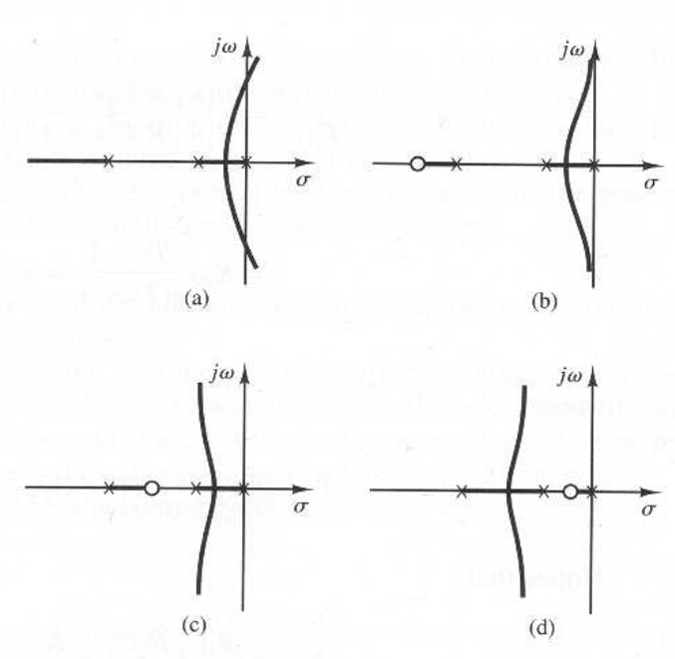
Figura 2.16 - (a) Lugar das raízes de um sistema com três pólos. (b), (c) e (d) Ilustrações com o efeito da adição de um zero ao sistema.

CONFIGURAÇÃO TÍPICA DE PÓLOS E ZEROS E LUGARES DAS RAÍZES CORRESPONDENTES
Na prática, sempre utilizamos informações a priori, ou seja, muitas vezes já sabemos qual o formato básico do lugar das raízes baseado no número de pólos e zeros da malha aberta G(s)H(s) e sua localização no plano s. Estas informações a priori em geral levam a uma construção do lugar das raízes de maneira muito rápida.
A Figura 2.8 ilustra configurações típicas de pólos e zeros e os lugares das raízes correspondentes.
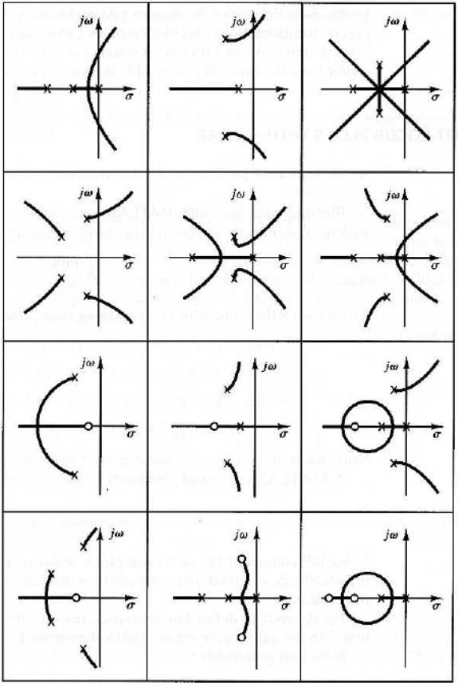
Figura 2.17 – Configurações típicas de pólos e zeros e lugares das raízes.

PROJETO DE CONTROLADORES UTILIZANDO LUGAR DE RAÍZES
Deseja-se projetar um controlador H(s) para o sistema ilustrado na Figura 2.1 onde a planta é dada por:
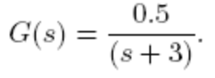
O controlador H(s) deve ser tal que garanta as seguintes especificações:
1. Erro estacionário ess = 0 para entrada a degrau;
2. Tempo de assentamento ts < 4seg (critério de 2%);
3. Máximo sobresinal Mp < 5%.
O primeiro passo para o projeto é a escolha da estrutura do controlador (P, PI, PD, PID, etc.). Sabemos que para satisfazer a condição do erro estacionário ess é necessário a inserção de um integrador 1=s em malha aberta já que o sistema G(s) é um sistema de 1ª. ordem. Desta forma, vamos escolher um controlador proporcional-integral PI:
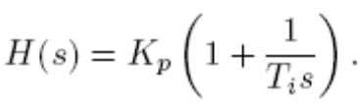
Podemos calcular o erro estacionário através da seguinte forma:
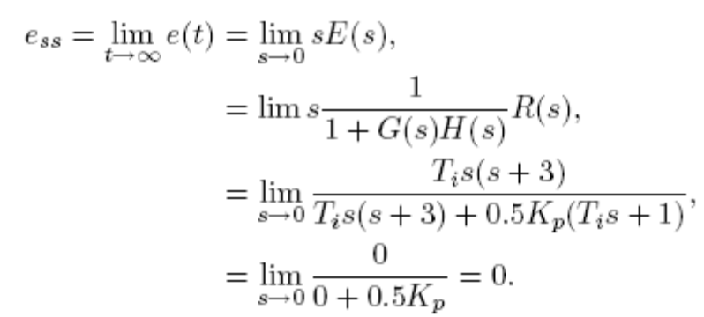
Concluímos então que o erro estacionário ess é nulo para uma entrada degrau caso seja adotado um controlador proporcional-integral. Para este caso, a função de transferência em malha aberta é dada por:
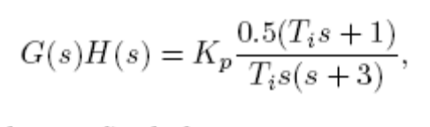
Os pólos e o zero em malha aberta são dados por:
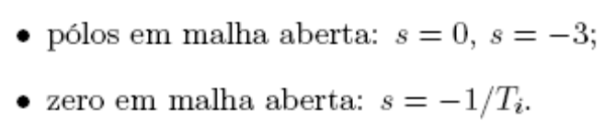
A função de transferência do sistema de controle em malha fechada é dada por:
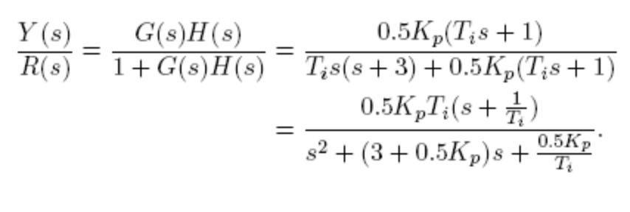
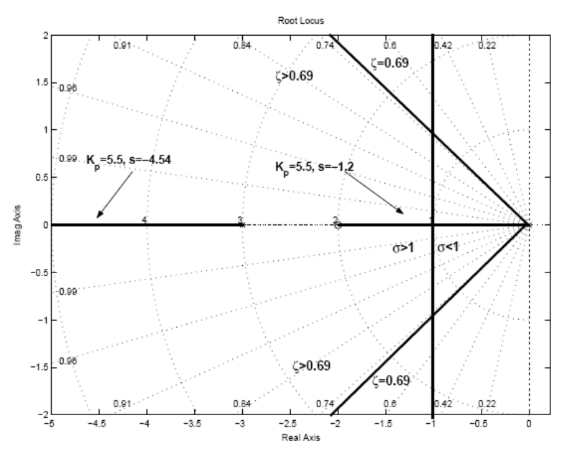
Figura 2.18 – Lugar das raízes.
A adição de um zero em malha aberta pode provocar uma mudança significativa de comportamento do sistema em relação ao sistema de 2a. ordem. Desta forma, não podemos utilizar as equações para o tempo de subida tr, tempo de assentamento ts, instante do pico tp e o máximo sobresinal Mp de maneira precisa. Muitas vezes, para efeito de projeto utilizamos as equações do sistema padrão, mas devemos nos lembrar que o efeito do zero adicional pode ser significativo. O controlador PI possui dois parâmetros, o ganho proporcional Kp e o tempo integral Ti. O lugar das raízes é obviamente construído em função de um único parâmetro. Desta forma, vamos escolher um valor para Ti e construir o lugar das raízes em função de Kp. Qual o valor de Ti que devemos escolher ? Para mostrar como a escolha de Ti influencia a solução para este problema vamos escolher dois valores para Ti e construir o lugar das raízes para estes valores.
1. Vamos escolher inicialmente fazer Ti = 0:5. Com esta escolha o zero s = ¡1=Ti estará entre os dois pólos de malha aberta. Para este caso, a malha aberta pode ser escrita como:
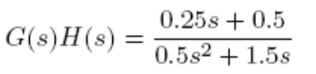
O lugar das raízes para este sistema é ilustrado na Figura 2.9.
Vamos escolher no lugar das raízes o ponto s = ¡1:2 que resulta no valor de Kp = 5:5.
A outra raiz correspondente a Kp = 5:5 é s = ¡4:54.
O sistema de controle em malha fechada pode ser escrito como:
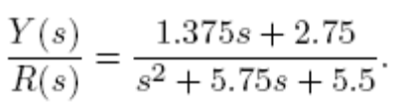
A resposta a degrau para este sistema é ilustrada na Figura 2.10. Note que o tempo de acomodação ts = 2:72seg e o máximo sobresinal Mp = 0%.
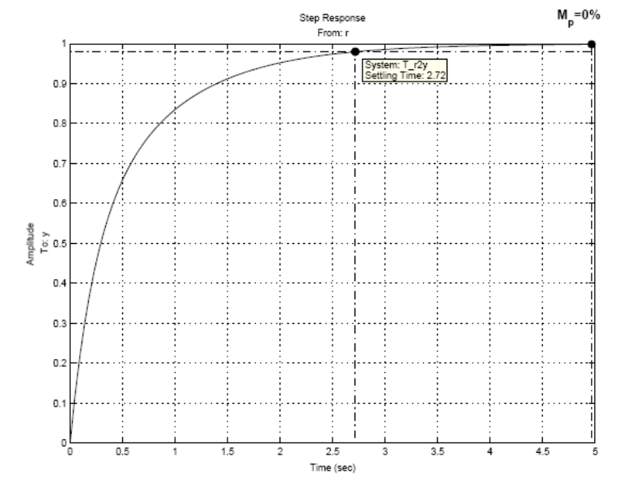
Figura 2.19 – Resposta a degrau de um sistema de malha fechada.
Para efeito de comparação, vamos analisar o comportamento do sistema de 2a. ordem padrão equivalente. O sistema de 2a. ordem padrão equivalente é aquele que tem o mesmo denominador, ou seja,

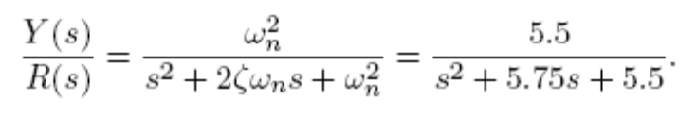
Para este sistema, o coeficiente de amortecimento ³ = 1:22 e a freqüência natural não amortecida !n = 2:35. Utilizando a fórmula para o tempo de acomodação temos:
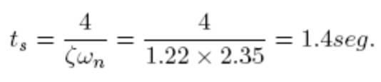
A resposta a degrau para este sistema está ilustrada na Figura 2.11. Note que o valor do tempo de assentamento ts é igual a 3:48seg e o máximo sobresinalMp = 0%. Desta forma, concluímos que a equação para o cálculo do tempo de assentamento ts não vale neste caso, e que o sistema padrão possui o tempo de assentamento para resposta a degrau bastante diferente do sistema em malha fechada projetado.
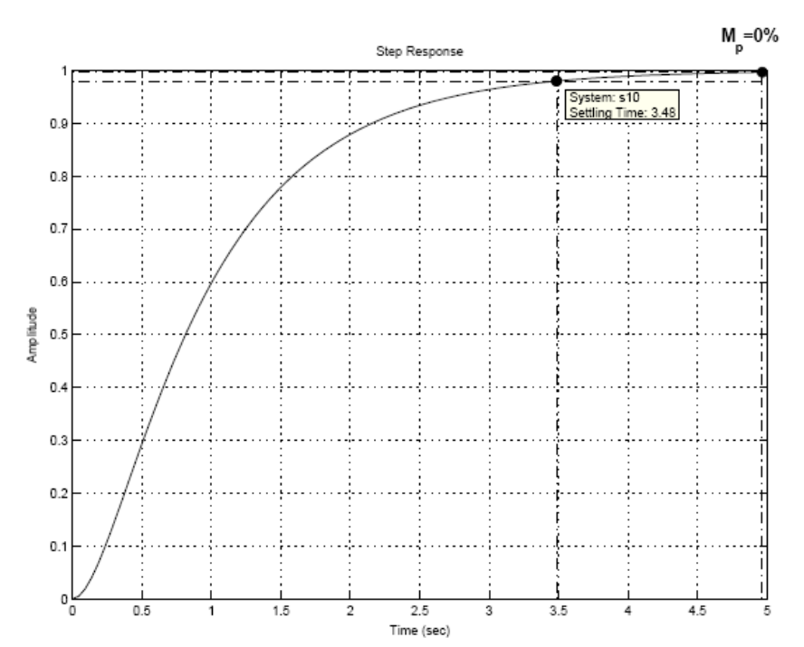
Figura 2.20– Resposta a degrau do sistema padrão.
2. Vamos escolher agora Ti = 0:2, logo 1=Ti = 5. Desta forma, o zero s = ¡1=Ti está à esquerda dos pólos em malha aberta s = 0, s = ¡3. A malha aberta para esta escolha de Ti é dada por:
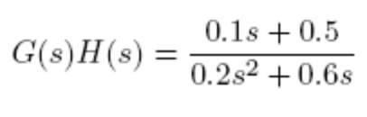
O lugar das raízes em conjunto com o lugar geométrico para ts < 4seg e Mp < 5% está ilustrado na Figura 2.12. Note que agora, o lugar das raízes descreve um círculo aonde estão contidos os pólos conjugados complexos. Podemos por exemplo, escolher os pólos s = ¡1:94 § j0:79 que correspondem ao ganho Kp = 1:75. A função de transferência em malha fechada resultante pode ser escrita como:
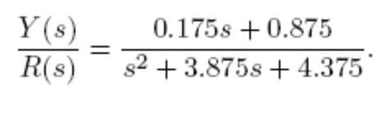
A resposta a degrau para este sistema é ilustrada na Figura 5.15. Note que o tempo de acomodação ts = 2:13seg e o máximo sobresinal Mp = 0%.
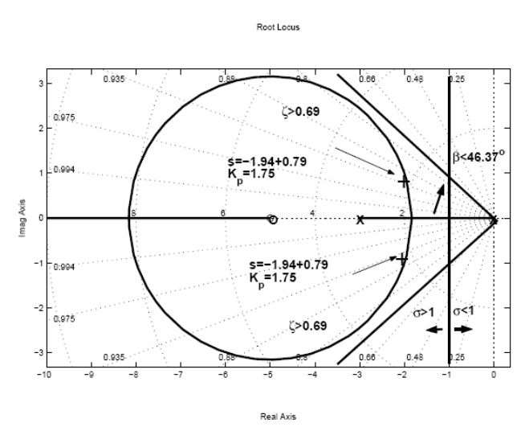
Figura 2.21 – Lugar das raízes e o lugar geométrico.
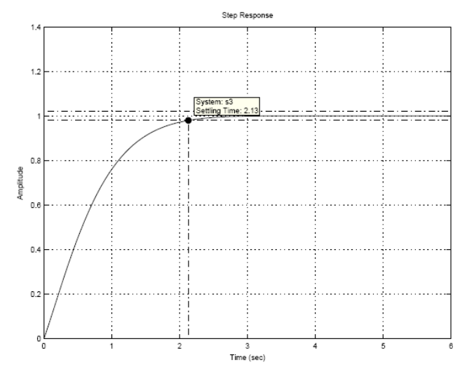
Figura 2.22 – Resposta a degrau do sistema de malha fechada.
Para efeito de comparação, vamos analisar o comportamento do sistema de 2a. ordem padrão equivalente. O sistema de 2a. ordem padrão equivalente é dado por:
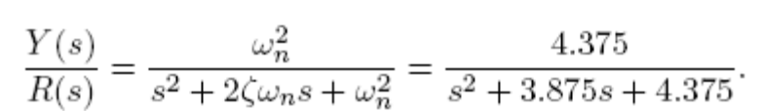
Para este sistema, o coeficiente de amortecimento ³ = 0:93 e a freqüência natural não amortecida !n = 2:1. Utilizando a fórmula para o tempo de acomodação ts temos:
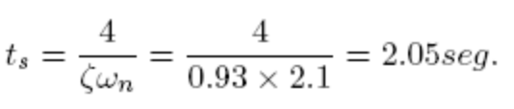
A resposta a degrau para este sistema está ilustrada na Figura 2.14. Note que o valor do tempo de assentamento ts é igual a 2:4seg e o máximo sobresinal Mp = 0:05%. Neste caso, a equação para o calculo do tempo de assentamento ts também não fornece um valor preciso.
Entretanto, o sistema projetado e o sistema padrão possuem tempo de assentamento ts relativamente próximos.
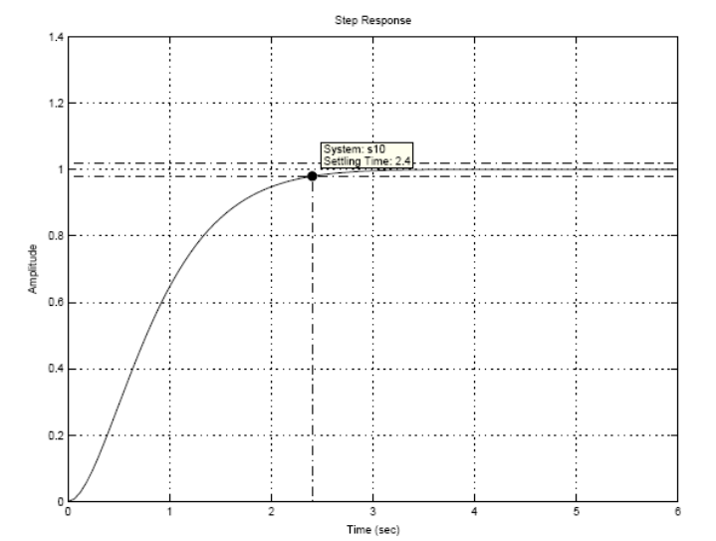
Figura 2.23 – Resposta a degrau do sistema padrão.

ANÁLISE DE RESPOSTA EM FREQÜÊNCIA

RESPOSTA EM REGIME PERMANENTE A UM SINAL DE ENTRADA SENOIDAL
Considere-se o sistema linear invariante no tempo indicado na Figura 3.1. Para este sistema
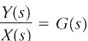
O sinal de entrada x(t) é senoidal e é dado por
Conforme apresentado no Cap5, se os sistema for estável, o sinal de saída y(t), em regime estacionário, será dado por
Onde
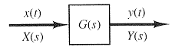
Figura 3.24 - Sistema linear e invariante no tempo
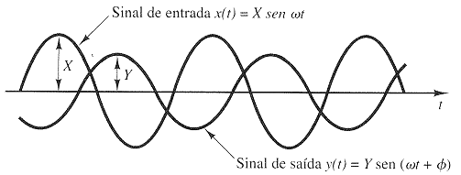
Figura 3.25- Sinais senoidais de entrada e de saída.
E
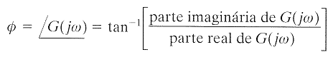
Um sistema linear e invariante no tempo, submetido a uma excitação senoidal, terá como resposta, em regime estacionário, um sinal também senoidal da mesma freqüência do sinal de entrada. Mas a amplitude e o ângulo de fase do sinal de saída é dado pelo produto da amplitude do sinal de entrada por , enquanto o ângulo de fase do sinal de saída difere do ângulo de fase do sinal de entrada do valor . Um exemplo de sinais senoidais de entrada mostrado na Figura 3.2.
Observe-se que, para sinais senoidais de entrada
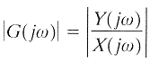
Relação entre a amplitude do sinal de entrada e a amplitude do sinal de saída
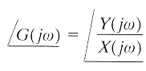
Defasagem do sinal de saída em relação ao sinal de entrada
Por conseguinte, as características da resposta de um sistema a um sinal senoidal de entrada podem ser obtidas, diretamente, a partir de
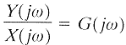
A função de transferência senoidal , relação entre e é uma grandeza complexa e pode ser representada por magnitude e fase tendo como parâmetro a freqüência. A função de transferência senoidal de qualquer sistema linear é obtida substituindo-se s por na função de transferência do sistema.

APRESENTAÇÃO DAS CARACTERÍSTICAS DA RESPOSTA DE FREQUENCIA SOB FORMA GRÁFICA
A função de transferência senoidal, uma função a valores complexos da freqüência é caracterizada por sua magnitude e por sua fase, tendo a freqüência como parâmetro. Há três representações gráficas, comumente usadas, da função de transferência senoidal:
- Diagramas de Bode ou gráficos logarítmicos
- Diagrama de Nyquist ou gráfico polar
- Diagrama de magnitude logarítmica versus ângulo de fase

DIAGRAMAS DE BODE
Diagramas de bode ou gráficos logarítmicos. Uma fncao de tranferencia senoidal pode ser representada por meio de dois gráficos separados, um representando o valor do modulo (magnitude) versus o valor de freqüência; o outro, o valor do ângulo de fase (em graus) versus o valor da freqüência. Um diagrama de Bode consiste em dois gráficos: um é o gráfico do modulo da função de transferência senoidal; o outro é um gráfico do ângulo de fase; ambos são construídos em função da freqüência numa escala logarítmica.
A representação padrão do modulo logarítmico de é 20 , onde a base do logaritmo é 10. A unidade usada nesta representação do modulo é o decibel, usualmente abreviado dB. Na representação logarítmica, as curvas são desenhadas e papel semilog, usando-se a escala log para a freqüência e a escala linear tanto para o modulo.
Fatores básicos de G(jw) H(jw). Conforme citado anteriormente, a principal vantagem em se usar o gráfico logaritmico esta na relativa facilidade de desenhar as curvas de resposta em freqüência. O fator básico que mais frequentemente ocorrem em uma função de transferência arbitraria G(jw) H(jw) são
- Ganho K
- Fatores integral e deritivo
- Fatores de primeira ordem
- Fatores quadráticos
Uma vez familiarizados com os gráficos destes fatores básicos, é possível utilizá-los na construção de gráficos logarítmicos compostos para qualquer forma geral de G(jw) H(jw) esboçando-se as curvas para cada fator e adicionando as curvas individuais graficamente, pois a adição dos logaritmos dos ganhos corresponde a multiplicação destes.
O processo de obtenção do gráfico logarítmico pode ser ainda mais simplificado pelo uso de aproximações assintóticas para as curvas de cada fator.
O ganho K Um numero maior doq eu a unidade possui um valor positivo em decibéis, enquanto um numero menor do que a unidade possui um valor negativo. A curva do logaritmo do modulo para um ganho constante K é uma horizontal de valor 20 log K dB. O ângulo de fase do ganho K é nulo. O efeito da variação do ganho K na função de transferência é deslocar a curva do logaritmo do modulo para cima ou para baixo, de um quantidade correspondente, não afetando porem o ângulo de fase.
Uma reta de conversão de valores numéricos em decibéis é fornecida na Fig 8-3. O valor em decibel de qualquer numero pode ser obtido a partir desta reta. Quando um número aumenta por um fator de 10, o valor em decibel correspondente aumenta de 20. Este resultado pode ser verificado a partir do seguinte:
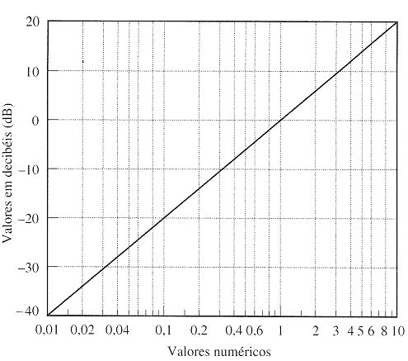
Figura 3.26 - Reta de conversão de valores numéricos em decibéis.
De modo semelhante,
Note-se que, se expresso em dB, o recíproco de um numero difere do seu valor apenas no sinal, isto é, para um numero K,
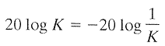
Fatores integral e derivativo . O modulo logarítmico de 1/jw em dB é
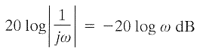
O ângulo de fase de 1/jw é constante e igual a -90°.
Nos diagramas de Bode, as relações de freqüência são expressas em termos de oitavas ou décadas. Uma oitava é um intervalo de freqüência compreendido entre w1 e w2, onde w1 é uma freqüência de qualquer valor.
Se a expressão -20 log w dB for representada em um gráfico com w em escala logarítmica, a curva resultante é uma reta. Para se traçar esta reta, é necesario locar um ponto (0 dB, w=1) sobre ela. Uma vez que
A inclinação da reta é -20 dB/década (ou -6dB/oitava)
Analogamente, o logaritmo do modulo de jw e dB é
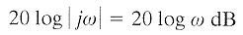
Se a função de transferência contiver o fator e , os módulos em dB resultam, respectivamente, em

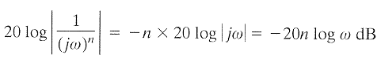
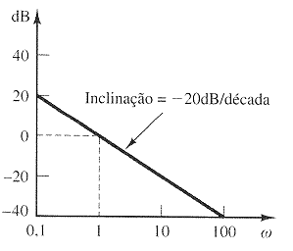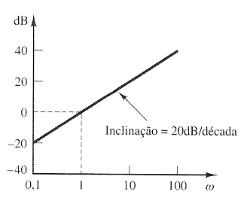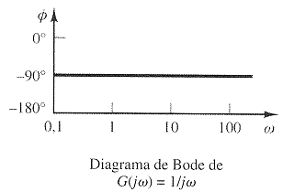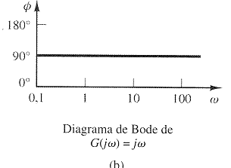
Figura 3.27 - Diagramas de Bode de = 1/jw; b) Diagramas de Bode =jw
Ou
As inclinações das curvas de modulo em dB para os fatores e são, respectivamente, -20n dB/década e 20n dB/década. O ângulo de fase de é igual a -90 ° X n em toda a faixa de freqüência, enquanto para é igual a 90° X n em toda a faixa de freqüência. Essas curvas de modulo passarão pelo ponto (0 dB w=1).
Fatores de primeira ordem . O modulo em dB do fator de primeira ordem 1/(1+jwt) é
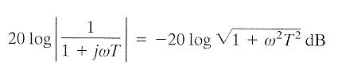
Para baixas freqüências tais que w<<1/T, o modulo em dB pode ser aproximado por
Portanto, a curva do modulo em dB nas baixas freqüências é a reta constante de 0dB. Para que w>> 1/T,
Esta é uma expressão aproximada para a faixa de altas freqüências. Em w=1/T, o modulo em dB é igual a 0 dB; em w = 10/T, o modulo em dB. Portanto, o valor de -20 log wt decresce de 20 dB para cada década de w. Para w>>1/T, a curva do modulo em dB é uma reta com inclinação logarítmica da curva de resposta em freqüência do fator 1/(1+ jwt)
Pode ser aproximada por duas retas assintóticas, uma reta em 0dB para a faixa de freqüências 0< w < 1/T e uma outra reta com inclinação -20 dB/década (ou -6 dB/oitava) para faixa de freqüência 1/T < w< a curva exata do moduo em dB,as assíntotas e a curva exata do ângulo de fase são mostradas na Fig 8-5.
A freqüência na qual as duas assíntotas se interceptam é denominada freqüência de corte ou freqüência de mudança de inclinação (“quebra”). Para o fator 1/(1+ jwt), a freqüência w=1/T é a freqüência na qual as duas assíntotas possuem o mesmo valor.
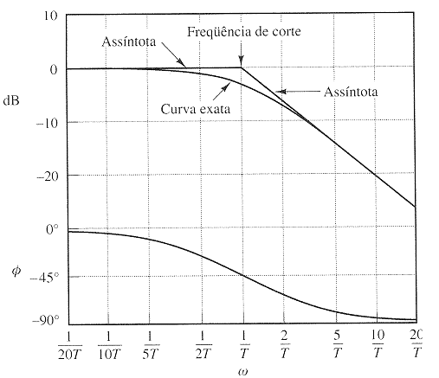
Figura 3.28 - Curvas de modulo em dB com assíntotas e de ângulo de fase relativas a 1/(1+jwt).
O ângulo de fase do fator 1/(1+jwt) é
- =
Na freqüência zero, o ângulo de fase é 0°. Na freqüência de corte, o ângulo de fase é
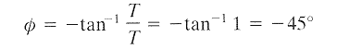
No infinito, o ângulo de fase se torna igual a -90°. Uma vez que o ângulo de fase é dado por um função inversa da tangente, o ângulo de fase é anti-simetrico em relacao ao ponto de inflexão em = -45°.
O erro na curva de modulo cometido quando se usam as assíntotas pode ser calculado. O erro Maximo ocorre na freqüência de corte e é aproximadamente igual a -3 dB uma vez que
O erro na freqüência uma oitava acima da freqüência de corte, ou seja, em w = 2/T, é
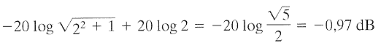
Portanto, o erro no valor do modulo em dB, na freqüência uma oitava abaixo ou uma oitava acima da freqüência de corte, é aproximadamente igual a -1 dB. Analogamente, o erro no valor do modulo em uma década abaixo ou uma década acima da freqüência de corte é aproximadamente -0,04 dB. O erro em decibéis envolvido no uso da expressão assintótica para a curva de resposta em freqüência de 1/(1+ jwt) é indicado na Fig 8-6. O erro é simétrico em relação a freqüência.
Uma vez que as assíntotas são muitos fáceis de desenhar e suficientemente próximas da curva exata, o uso destas aproximações nos desenhos dos diagramas de Bode é conveniente para se estabelecer, rapidamente e com um mínimo de calculo, a natureza geral das características de resposta em freqüência.
Uma vez que as assíntotas são muito fáceis de desenhar e suficiente próximas da curva exata, o uso destas aproximações nos desenhos dos diagramas de Bode é conveniente para se estabelecer, rapidamente e com um mínimo de calculo, a natureza geral das características de resposta em freqüência exatas, podem ser feitas para muitos trabalhos de projeto preliminares. Se desejarmos as curvas de resposta em freqüência exatas, podem ser feitas as correções facilmente referindo-se à curva fornecida na Fig 8-6. Na pratica, a curva precisa de resposta em freqüência pode ser desenhada introduzindo-se uma correção de 3dB na freqüência de corte e uma correção de 1dB nos pontos uma oitava abaixo e acima da freqüência de corte, depois conectando estes pontos por intermédio de uma curva suave.
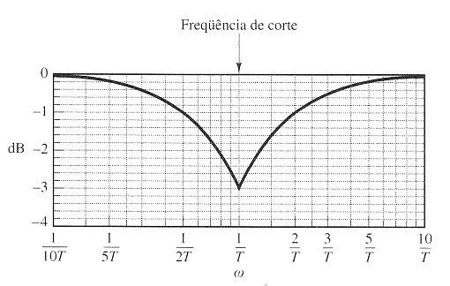
Figura 3.29 - Erro de modulo em dB na expressão assintótica de curva de resposta de freqüência de 1/(1+jwt).
Note-se que uma variação na constante de tempo T desloca a freqüência de corte para a direita ou para a esquerda, porem as formas das curvas de modulo em dB e do ângulo de fase permanecem as mesmas.
A função de transferência 1/(1+jwt) possui as características de um filtro passa-baixos. Para freqüências acima de w=1/T. o modulo dB cai rapidamente em direção a -. Este resultado é devido essencialmente a presença da constante de tempo. No filtro passa-baixos, a saída pode seguir, com fidelidade, um sinal de entrada senoidal em baixas freqüências. Porem, conforme a freqüência de entrada é aumentada, a saída não pode seguir a entrada porque é necessário um certo intervalo de tempo para sistema atingir o valor necessário. Portanto, em altas freqüências, a amplitude da saída tende a zero e o ângulo de fase da saída tende a -90°. Portanto, se a função de entrada contem muitos harmônicos, então as componentes de baixas freqüências são bem reproduzidas na saída, enquanto as componentes de altas freqüência são atenuadas e defasadas. Portanto, um elemento de primeira ordem fornece um replica exata, ou quase exata, apenas para fenômenos constantes ou letamente variáveis.
Uma vantagem do diagrama de Bode é que para fatores recíprocos, por exemplo, para o fator 1+ jwt, as curvas do modulo em dB e do ângulo de fase necessitam apenas trocar de sinal. Uma vez que a freqüência de
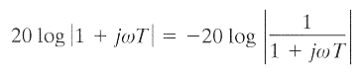
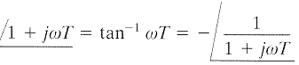
Corte é a mesma em ambos os casos. A inclinação da assíntota de 1+ jwt, nas altas freqüências, é de 20 dB/década e o ângulo de fase varia desde 0 até 90 a medida que a freqüência w aumenta desde 0 até infinito. A curva do modulo em dB, juntamente com as assíntotas e a curva ângulo de fase para o fator 1+ jwt, são indicadas na Fig 8-7.
Os formatos das curvas do ângulo de fase a disposição. Este gabarito pode ser usado repetidamente na construção das curvas do ângulo de fase para qualquer função da forma . Se este gabarito não estiver disponivel, deve-se locar alguns pontos da curva. Os anguos de fase de são:
+-45° em 1/T
+-26,6 em 1/2T
+-5,7 em 1/10T
+-64,4 em 2/T
+-84,3 em 10/T
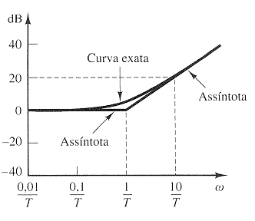
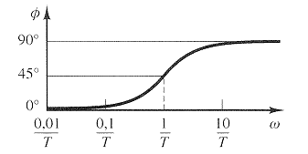
Figura 3.30 - Curvas de modulo em dB com assíntotas e do ângulo de fase relativas a 1+ jwt.
Fatores quadráticos . Os sistemas de controle muitas vezes possuem fatores quadráticos da forma
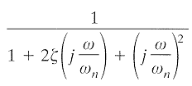
Se > 1, este fator quadrático pode ser expresso como o produto de dois fatores de primeira ordem com pólos reais. Se 0 < < 1, este fator quadrático é o produto de dois fatores complexos conjugados. As aproximações assintóticas para as curvas de resposta em freqüência não são precisas para um fator com baixos valores de , pois tanto o modulo como o ângulo de fase do fator quadrático dependem da freqüência de corte e do coeficiente de amortecimento .
A curva de resposta em freqüência assintótica pode ser obtida como se segue: uma vez que
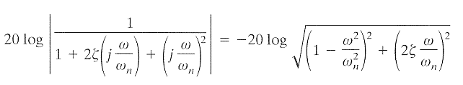
Nas freqüências baixas tais que w<< wn, o modulo em dB resulta em
A assíntota nas baixas frequências é, portanto, uma reta horizontal em 0dB. Nas altas freqüências tais que >> , o modulo em dB se torna
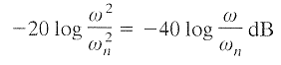
A equação para a assíntota nas altas freqüências é uma reta que possui a inclinação -40 dB/década uma vez que
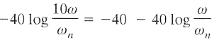
A assíntota de altas freqüências intercepta de baixas freqüências em = , pois que nesta freqüência
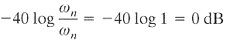
Esta freqüência, , é a freqüência de corte do fator quadrático considerado.
As duas assíntotas, cuja dedução acaba de ser feita, são independentes do valor de . Nas proximidades da freqüência = ocorre um pico de ressonância, conforme pode ser esperado a partir de 8-1. O coeficiente de amortecimento determinada a amplitude deste pico de ressonância. Portanto, existem obviamente erros na aproximação pelas assíntotas. O valor o erro depende do valor de . Será grande para pequenos valores de .A Fig 8-8 fornece as curvas exatas do modulo em dB conjuntamente com as assíntotas e as curvas do ângulo de fase para o fator quadrático dado em 8-1, para tais correções podem ser obtidas a partir da Fig 8-8.
O ângulo de fase do fator quadrático é
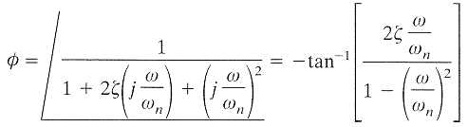
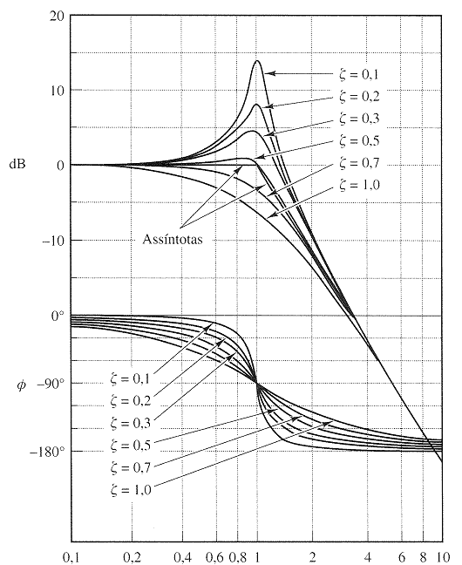
Figura 3.31 - Curas de modulo em dB com assíntotas e de ângulo de fase reltivas a função de transferência quadrática dada por 3.1.
O ângulo de fase é uma função de quanto de . Em = 0, o ângulo de fase é igual a 0°. Na freqüência de corte = o ângulo de fase é -90 ° independente do valor uma vez que
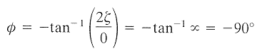
Em = resulta o ângulo de fase igual a -180°.Acurva do ângulo de fase é anti-simetrica em relação ao ponto de inflexão, o ponto onde = -90°. Não há maneiras simples de esboçar tais curvas de fase. É preciso referir-se as curvas mostradas na Fig 8-8.
As curvas de resposta de freqüência para o fator
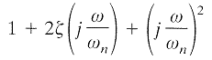
Podem ser obtidas simplesmente invertendo-se o sinal daquelas do modulo em dB e das curvas do ângulo de fase do fator
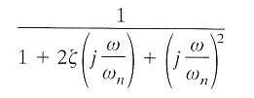
A freqüência de ressonância e o valor do pico de ressonância Mr. O modulo de
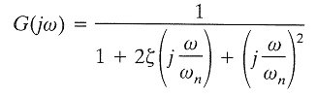
É
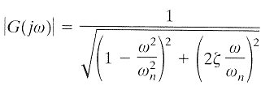
Quando 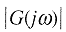 apresenta em valor de pico para alguma freqüência, esta freqüência de ressonância.
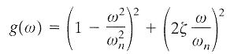
É um mínimo. Como a Eq (8-4) pode ser escrita
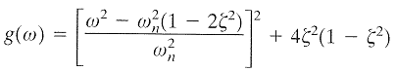
O valor mínimo de ocorre em 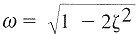. Portanto, a freqüência de ressonância é
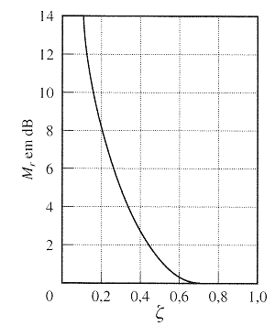
Figura 3.32 - Curva de versus relativa ao sisema de segunda ordem .

CONCLUSÃO

A análise da resposta de um sistema de controle a determinada entrada é de grande valia quando se deseja comparar certas particularidades de um determinado grupo de sistemas, por exemplo, sua estabilidade.
Por outro lado, visto a complexidade do método do lugar das raízes, verificamos que o mesmo é essencial para a solução de problemas de diversos sistemas, facilitando assim o cálculo e precisão do mesmo, uma vez que o método apresenta uma análise de diversos casos e intervalos de modo a apresenta uma maior confiança possível.
Neste trabalho descrevemos os modelos usados para o estudo do analise do domínio do tempo. Embora a resposta de freqüência de um sistema de controle apresente uma imagem qualitativa da resposta transitória, a correlação entre as respostas de freqüência e transitória é indireta, exceto no caso de sistemas de segunda ordem. Ao se projetar um sistema a malha fechada, ajusta-se a característica da resposta de freqüência da função de transferência a malha aberta usando-se vários critérios de projeto a fim de se obterem características de resposta transitória aceitáveis.

REFERÊNCIAS BIBLIOGRÁFICAS

FURASTÉ, Pedro Augusto. Normas Técnicas para o Trabalho Científico: Elaboração e Formatação. 14.ed. Porto Alegre: Brasul Ltda, 2007.

OGATA, Katsuhiko. Engenharia de Controle Moderno. 3. ed. Rio de Janeiro: LTC, 2000.

